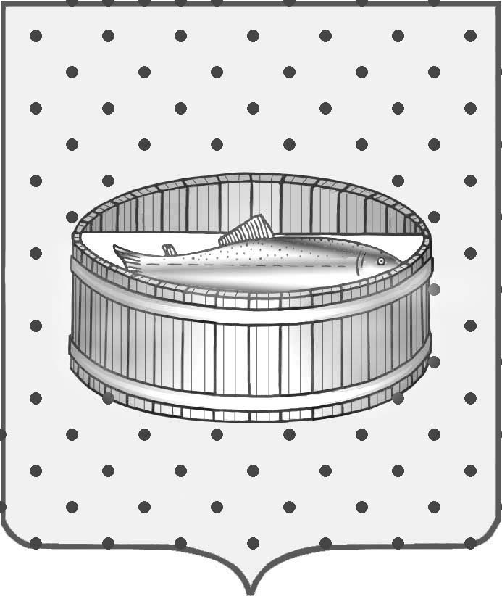
Ленинградская область
Лужский муниципальный район
Совет депутатов Лужского городского поселения
третьего созыва

РЕШЕНИЕ

24 ноября 2015 года № 90

Об установлении земельного налога на территории муниципального образования Лужское городское поселение Лужского муниципального района Ленинградской области

В соответствии с Налоговым кодексом Российской Федерации, Федеральным законом от 06.10.2003 № 131-ФЗ "Об общих принципах организации местного самоуправления в Российской Федерации", Уставом Лужского городского поселения Лужского муниципального района Ленинградской области, Совет депутатов Лужского городского поселения РЕШИЛ:

1. Ввести и установить с 1 января 2016 года на территории муниципального образования Лужское городское поселение Лужского муниципального района Ленинградской области налоговые ставки, порядок, сроки уплаты налога и авансовых платежей, льготы по земельному налогу.

2. Установить налоговые ставки земельного налога в следующих размерах:

1) 0,3 процента в отношении земельных участков:

- отнесенных к землям сельскохозяйственного назначения или к землям в составе зон сельскохозяйственного использования в населенных пунктах и используемых для сельскохозяйственного производства;

- занятых жилищным фондом и объектами инженерной инфраструктуры жилищно-коммунального комплекса (за исключением доли в праве на земельный участок, приходящейся на объект, не относящийся к жилищному фонду и к объектам инженерной инфраструктуры жилищно-коммунального комплекса) или приобретенных (предоставленных) для жилищного строительства;

- приобретенных (предоставленных) для личного подсобного хозяйства, садоводства, огородничества или животноводства, а также дачного хозяйства;

- ограниченных в обороте в соответствии с законодательством Российской Федерации, предоставленных для обеспечения обороны, безопасности и таможенных нужд.
2) 1,5 процента в отношении прочих земельных участков.
3. Порядок и срок уплаты налога (авансового платежа по налогу):
Для налогоплательщиков-организаций отчетными периодами признаются первый квартал, второй квартал и третий квартал календарного года. Налогоплательщики - организации исчисляют сумму налога (сумму авансовых платежей по налогу) самостоятельно в соответствии с главой 31 Налогового кодекса Российской Федерации и уплачивают авансовые платежи по налогу не позднее 01 мая, 01 августа, 01 ноября текущего налогового периода как одну четвертую налоговой процентной доли кадастровой стоимости земельного участка по состоянию на 01 января года, являющегося налоговым периодом.
Налог, подлежащий уплате по истечении налогового периода, уплачивается налогоплательщиками-организациями не позднее 20 февраля года, следующего за истекшим налоговым периодом.
4. В соответствии с ч. 2 ст. 387 Налогового кодекса Российской Федерации установить налоговые льготы в виде уменьшения налоговой базы на не облагаемую налогом сумму в размере 10000 рублей на одного налогоплательщика, в отношении земельного участка, находящегося в собственности, постоянном (бессрочном) пользовании или пожизненном наследуемом владении, для категорий плательщиков, указанных в п. 5 ст. 391 Налогового кодекса Российской Федерации.
С юридических лиц и граждан, освобожденных от уплаты налога, при передаче ими земельных участков в аренду (пользование) земельный налог взимается на общих основаниях.

5. Документы, подтверждающие право на уменьшение налоговой базы в соответствии с главой 31 Налогового кодекса Российской Федерации и (или) право на налоговые льготы, установленные в пункте 4 настоящего решения, представляются налогоплательщиками в налоговые органы по месту нахождения земельного участка:

1) налогоплательщиками-организациями – в срок, установленный для предоставления налоговой декларации по налогу;

2) налогоплательщиками-физическими лицами – в срок не позднее 1 февраля года текущего налогового периода.

В случае возникновения (утраты) до окончания налогового периода права на уменьшение налоговой базы и (или) права на налоговые льготы налогоплательщиками представляются документы, подтверждающие возникновение (утрату) данного права, в течении одного месяца со дня его возникновения (утраты).

6. Настоящее решение вступает в силу с 1 января 2016 года, но не ранее чем по истечении одного месяца со дня его официального опубликования и не ранее 1 числа очередного налогового периода по налогу.

7. Со дня вступления в силу настоящего решения признать утратившими силу: решение Совета депутатов муниципального образования Лужское городское поселение от 10.11.2010 № 136 «Об установлении и введении земельного налога с 01.01.2011 года» (с изменениями, внесенными решением от 31.03.2011 № 174 «О внесении дополнений в решение Совета депутатов от 10.11.2010 № 136 «Об установлении и введении земельного налога с 01.01.2011 года»).

8. Настоящее решение подлежит официальному опубликованию в газете «Лужская правда» и размещению на официальном сайте администрации муниципального образования Лужский муниципальный район.
9. Контроль за исполнением решения возложить на главу администрации Лужского муниципального района Ленинградской области О.М. Малащенко.

Глава Лужского городского поселения,
исполняющий полномочия председателя
Совета депутатов В.Н. Степанов

Разослано: администрация ЛМР, КУМИ – 2 экз., ред. газ. «Лужская правда»,
прокуратура.

